8.teden
SLOVENŠČINA 6 UR
- URA – Saša Vegri Otokar I.
Zapri oči. V mislih se sprehodi po vaši jedilni mizi in se spomni kaj imate na prtu. Ali imate kakšno lepo vazo s cvetlicami, ali kakšno posodo s piškoti? Zdaj pa se v mislih sprehodi po vrtu. Kaj pa najdeš tam?
Kje si se sprehajal? Ponovi besedi VRT in PRT. Ali opaziš kaj zanimivega? Poišči še kakšne besedne dvojice, ki se rimajo. (LOK – TOK, PEK – TEK, …)
Ali lahko prt postane vrt? Kako? (otrok naj našteva ideje, vsaka je pravilna. Spodaj je samo predlog:
Bi lahko na prt narisal vrt? Vrt in v njem gredice.
krožnike, ki so … kozarce, ki so … žlice, ki so … vilice, ki so … nože, ki so … skledo, polno sadja, ki je … vazo z rožami, ki je …)
O podobnem prtu, ki je postal vrt, je napisala pesem pesnica Saša Vegri. Naslov je Otokar I. (Otokar prvi)
Prosi starše, da naj ti jo dvakrat preberejo, ti pa pozorno poslušaj. Vem pa, da imamo kar nekaj junakov, junakinj, ki so se v času korona virusa naučili sami še male tiskane črke. Tisti, si jo lahko preberete čisto sami.
Razmisli in ustno odgovori:
Kaj pomeni, da je presadil? (stresel po prtu)
Kaj pomeni gredica?
Pokaži, kako Otokar rije s prsti; kako Otokar maže s prsti.
Kdo je vrtnar? (fant po imenu Otokar)
Koliko je star vrtnar? (otrok)
Kaj kriči vrtnar Otokar? (da je prvi pojedel)
Zakaj tako kriči? (želi biti prvi pri jedi.)
Kaj bo s prtom? (umazan bo, morali ga bodo oprati)
Zakaj bo prt visel na vrtu? (da se posuši)
V velik zvezek nariši Otokarja, kako vrtnari po prtu ali pa nariši, kako je Otokar vzel mamino šminko in postal slikar.

- URA – črka F
Čaka te še čisto zadnja črka. To je črka F. Naredi jo kot običajno. Bodi pozoren, da sta vodoravni črti res narisani natančno. Obe sta enako dolgi.
Na koncu, ne pozabi na branje. Prejšnji teden sem videla, da ste v branju vsi napredovali. Je pa res, da nekateri veliko, drugi pa precej manj. Vsak zase ve, koliko je v resnici vadil. Če ne vadiš vsak dan vsaj 10 minut, v hitrosti in razumevanju ne boš mogel napredovati. Seveda razumem, da kdaj ne znese, vendar je potem to treba čimprej nadoknaditi.
- URA – NAREK IN POVEDI
Spodaj je napisan narek – eden za fante, eden za punce…To je super ideja enega izmed vas, za kar sem mu/ji še kako hvaležna.
V mali zvezek napiši naslov NAREK. Potem prosi starše, da ti narek najprej enkrat v celoti samo preberejo, potem pa po nareku zapiši poved za povedjo. Na koncu sam dodaj še vsaj tri svoje. Povedi naj govorijo tem, kaj si delal s prijateljem Luko oz. prijateljico Brino. Če želiš lahko ime prijatelja zamenjaš. Pazi na natančen zapis prav vsake črke.

DANES JE LEP DAN. BILA SEM NA IGRALIH. TAM SEM VIDELA VELIKO OTROK. MED NJIMI JE BILA TUDI BRINA. TO JE MOJA PRIJATELJICA. KONČNO SVA SE SPET VIDELI. KLEPETALI SVA O TEM KAJ SVA DELALI VES TA ČAS, KO SMO MORALI BITI DOMA. POTEM SVA SKUPAJ ...
V GARAŽI SEM OPAZIL MOJE KOLO. BILO JE UMAZANO. ŠEL SEM PO KRPO IN VODO. ČISTIL SEM GA ENO URO. KO SEM RAVNO KONČAL SEM VIDEL, DA SE JE MIMO MOJE HIŠE S KOLESOM PELJAL PRIJATELJ LUKA. POKLICAL SEM GA. POTEM SVA SKUPAJ ….

- In 5. URA – Zmaj Direndaj
Poslušaj pravljico:
https://www.youtube.com/watch?v=5tUZdDykutQ
Ustno odgovori na vprašanja:
Kakšne oči je imel zmajček?
Kakšen je bil njegov rep?
Kako je bilo zmajčku ime?
Zakaj je dobil tako ime?
Kje je živel zmajček?
Kaj se je odločil novi župan glede vseh zmajev, ki niso imeli službe?
Katero službo je potem opravljal?
Koliko zmajev je bilo še na mostu?
Mogoče veš v katerem mestu stoji v resnici ta most iz pravljice. Si ga mogoče že videl? Če ne veš, naj ti povedo starši, kje je in kako se imenuje. (v Ljubljani, zmajski most pri glavni tržnici)
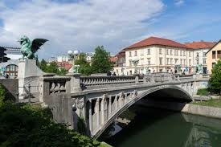
V šoli smo večkrat govorili o tem zakaj vemo, da je neko besedilo pravljica. Povej staršem kako veš, da je Zmaj Direndaj PRAVLJICA? (zmajev v resničnem življenju ni, živali ne morejo biti kot ljudje, pravljica se začne z besedo nekoč)
V velik zvezek ilustriraj pravljico.
- ura – Kaj je to?
Odpri DZ4 – naslov KAJ JE TO?
To uro bomo malo prilagodili delu doma. V šoli bi poslušali posnetke in obkrožili pravi predmet. Ti pa boš namesto poslušanja, danes prebral opis predmeta in ga potem obkrožil.
- NAREJENO JE IZ KOVINE. IMA DVE KOLESI, ZAVORE, PEDALA, KRMILO IN SEDEŽ. VOZIMO GA TAKO, DA SEDIMO NA SEDEŽU IN Z NOGAMI PRITISKAMO NA PEDALA. TO JE …

- JE IGRALO. LAHKO JE LESENO ALI KOVINSKO. NA OGRODJE JE OBEŠENO SEDALO. NA NJEJ SE GUGAMO. TO JE …

- NAREJEN JE IZ PLASTIKE IN KOVINE. IMA STOPNICE Z DRŽALI. PO STOPNICAH SE VZPNEMO NA VRH. Z VRHA DRSIMO PO PLASTIČNI DRČI NAVZDOL. TO JE …

- NAREJEN JE IZ LESA ALI KOVINE. IMA DVE KOLESI IN KRMILO. MED KOLESOMA JE STOJNA DESKA. Z ENO NOGO STOJIMO NA STOJNI DESKI, Z DRUGO NOGO SE ODRIVAMO. TO JE …

Je šlo? Sedaj pa je tvoja naloga, da na podoben način opišeš eno tvojo igračo. Izberi tako majhno igračo, da jo boš v ponedeljek lahko prinesel v šolo. Na list napiši 5 povedi o njej in se to nauči čimbolj na pamet. In še zelo pomembno…ko se v ponedeljek vidimo, naj bo ta igrača skrita v vrečki v tvoji torbi in o njej nikomur ne povej…

MATEMATIKA – 4 URE
- ura – Utrjevanje računanja do 10
Prejšnji teden sem opazila, da nekateri potrebujete še precej časa za računanje do 10, zato bomo to uro namenili utrjevanju. Klikni na povezavo in reši naloge. https://www.mathdiploma.com/addition-up-to-10/
Upam, da ti pri peti nalogi uspe dobiti diplomo.

- in 3. ura – Števila od 16 do 20
Prepričana sem, da imaš doma še vedno kakšne kocke iz katerih lahko sestavljaš stolpe, delaš dolge »kače«… Danes bo tvoja naloga, da narediš stolp iz 16 kock, če pa je to nemogoče pa sestavi »kačo« iz 16 kock.
Potem to naredi še za števila 17, 18, 19 in 20.
Potem boš potreboval dve škatli za jajca. Se spomniš, kako si delal števila do 15? Čisto na enak način boš naredil zapis števil v zvezek še za števila do 20. Če si pozabil, prelistaj nekaj strani v zvezku nazaj. Namesto risanja tudi tokrat uporabi štampiljko.
4.ura – Števila d0 20
V DZ4 reši strani z naslovom Števila od 15 do 20, Števila do 20 (dve zaporedni strani). Bodi pozoren na natančen, lep zapis števil. Tudi barvanje naj bo čim lepše.

SPOZNAVANJE OKOLJA – 3. ure
- ura – Spreminjam svoje gibanje
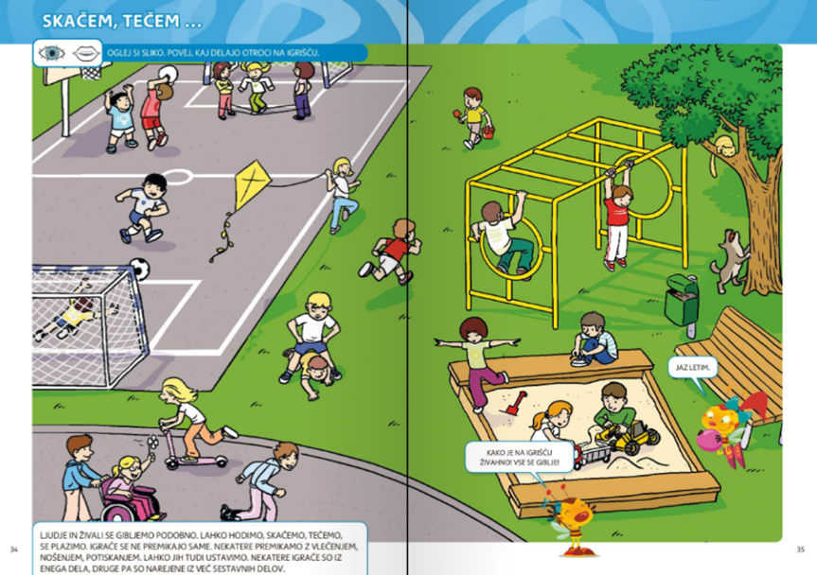

Oglej si otroke na sliki in USTNO odgovori!
Zakaj ima deklica, ki hodi po robu peskovnika, iztegnjeni roki? Kaj bo naslednji hip storil deček, ki visi na igralu? Kaj mora storiti deček, ki se plazi pod nogami drugega otroka? Kaj na sliki se še giblje? Kako je muca prišla na drevo? Kako se giblje deklica v invalidskem vozičku? Kaj ima v roki? Kaj mora storiti, da se vetrnica v njeni roki vrti? Kako se lahko premika deklica na rolerjih? ...
DZ 4, naslov: SPREMINJAM SVOJE GIBANJE
Preberi naslov in navodilo.
Pri vsaki sliki nariši otroka v naslednjem trenutku. Možnih rešitev je več! Pomembno je, da otrok svojo risbo ubesedi in razloži, kaj se je zgodilo, kako se je spremenila lega telesa otroka, kaj je moral storiti ... Riši čimbolj natančno.

- Ura – Posnemam gibanje živali
V prejšnji uri si spoznal, da se živali in ljudje premikamo na različne načine. Danes preveri svoje znanje s pomočjo spodnjih dveh filmčkov.
Pri gledanju opazuj načine premikanja živali (ali se premikajo vse noge hkrati, izmenično prve in zadnje noge, izmenično prva desna in zadnja leva in podobno), gibanje poimenuj (npr. Teče, skače, hodi…), štej noge živali.
Nato reši v DZ4 stran z naslovom POSNEMAM GIBANJE ŽIVALI.
Http://www.youtube.com/watch?V=N4IY1230MVE&feature=related
http://www.youtube.com/watch?V=nfrnueg2r-Q&NR=1
Po ogledu filmčkov si v stanovanju ali zunaj pripravi progo z ovirami. Progo postavi tako, da boš lahko izvedel čim več različnih oblik gibanja. ( Velja tudi kot 1. ura športa)
Prepusti se svoji domišljiji pri postavitvi poti z ovirami. Poimenuj tudi gibanje pri posamezni oviri.

- Ura – Premikam igrače
Ponovno si oglej sliko iz učbenika.
Poišči na njej otroke, ki se igrajo z igračami.
Povej kako se igrajo z igračo. Jo nosijo, vlečejo, potiskajo, dvigujejo?

Sedaj pa najboljši del:
Pripravi čim več svojih igrač in za vsako posebej preveri kako se giba? Jo moraš ti premikati? Se premika sama? Ima baterije? Magnet? Vrvico? Vzmet? Mogoče daljinsko opravljanje?

V zvezek za spoznavanje okolja napiši naslov Premikam igrače.
Starše prosi, da ti stran razdelijo na 6 enakih delov. V vsak del nariši ali slikaj in nalepi, sliko tvoje igrače. Te igrače naj bodo med seboj po načinu premikanja čimbolj različne. (npr: gibanje s potiskanjem/ z vlečenjem s pomočjo vrvice/ z magnetom / z daljinskim vodenjem / vzmetjo / z baterijo)

LIKOVNA – 2 uri

Končuje se čas, ko smo ga večinoma preživeli z družino. Današnja tvoja naloga bo, da pomisliš na najlepše trenutke zadnjih dveh mesecev in to narišeš, kar se da lepo. V ponedeljek to prinesi s seboj, da bomo to razstavili na naši razstavi. Lahko narediš poljubno veliko, vendar vsaj A3 – velikost risalnega lista.

Šport – 3 ure

1. ura - Proga z ovirami

Pri spoznavanju okolja si moral sestaviti progo. Upam, da si si pripravil kaj super zabavnega.

2.in 3. ura – Daljši sprehod ali kolesarjenje…

Izberi si tisto, ki tebi in tvoji družini najbolj ustreza.

Ta teden mi ni treba pošiljati nič, razen če….saj veste odgovor….če se slučajno naši vodilni odločijo, da v šolo 18. ne pridemo. Ampak upam, da ne… V tem primeru ti že sporočim, kaj mi pošlji.

